prozesshandbuch V1.0
Prozessbezeichnung
TP 01.01.01

Version: 0.1
Prozesseigner: Vorname Nachname
Prozessverantwortlicher: Vorname Nachname
Datum: 01.01.22

Inhalt

1 Prozessübersicht 5
2 Prozessdarstellung 6
2.1 Flußdiagramm 6
2.2 Wertschöpfungskettendarstellung 7
2.3 Beschreibung der Kürzel 8
3 Detailbeschreibung 9
3.1 Prozessschritt-Spezifikationen 9
3.2 Prozessorganisation 10
3.3 Sachlicher Kontext 11
3.4 Sozialer Kontext 12
3.5 Schlüsselkennzahlen und Eskalationsstufen 13
4 Prozessoptimierung und -weiterentwicklung 14
4.1 Leitwerte zur Weiterentwicklung 14
4.2 Konkretes Vorgehen zur Weiterentwicklung 15

GELTUNGSBEREICH
PROZESSHANDBUCH
Bereich | Abgrenzung | Anmerkung
Gültig ab | xx.xx.xxxx
Gültig bis | xx.xx.xxxx
Gültig für | Organisatorische Abgrenzung
 | Name / Org.einheit | Datum / Unterschrift
Geprüft | Vorname Nachname
Freigegeben | Vorname Nachname

ÄNDERUNGSVERZEICHNIS
Versions-  nummer | Datum | Änderung | Ersteller
0.1 | 01.01.06 | Erstansatz Prozesshandbuch | N.N.

ANSPRECHPARTNER
Name | Organisations-  einheit | Rolle im Prozess | Telefon  (Büro, Mobil, Privat, …) | e-mail
Vorname Nachname |  | Prozesseigner
Vorname Nachname |  | Prozess-verantwortlicher

Prozessübersicht

PROZESSÜBERSICHT
x | Kernprozess |  |  | x | Schlüsselprozess |  |  |  |  |  | Hauptprozess |  | bereichsintern
 | Managementprozess |  |  |  | kein Schlüsselprozess |  | x |  |  |  | Teilprozess | x | bereichsübergreifend
 | Unterstützender Prozess |  |  |  |  |  |  |  |  |  | Unterprozess |  | unternehmensübergreifend
Prozessinhalt / grobe Prozessbeschreibung:

Prozesseigner:  - Vorname Nachname |  |  |  |  |  |  |  |  | Prozessverantwortlicher:  - Vorname Nachname
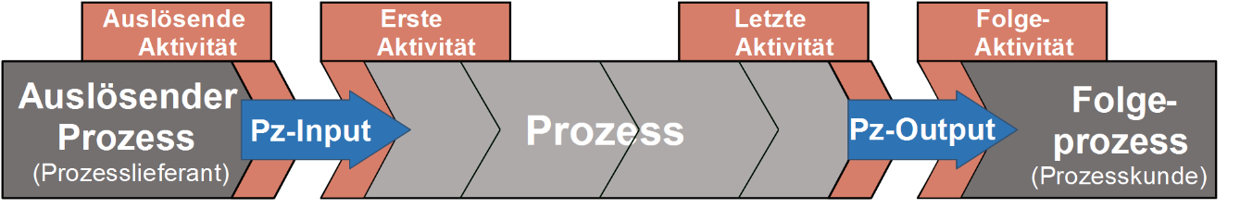
Auslös. Prozess (Aktivität): |  | Erste Aktivität: |  |  |  | Prozessbezeichnung |  |  |  | Letzte Aktivität: |  |  |  |  | Folgeprozess (Aktivität):
Prozessinput: |  | Prozessschritte: |  |  |  |  |  |  |  |  |  |  |  |  | Prozessoutput:
 |  |  | Beschreibung des Prozessschritts |  |  |  |  | Beteiligte Organisationseinheiten
Prozessziel/-zweck: |  |  |  |  |  |  |  |  | Nicht-Inhalte:
Basis-& sonst. Kennzahlen: |  |  |  |  |  |  |  |  | Wichtige Hilfsmittel (z.B.: beteiligte IT-Systeme):

Prozessdarstellung

Flußdiagramm
FLUSSDIAGRAMM
Prozessdarstellung |  |  |  |  |  |  | E | V | M | I
 |  |  | Kundenanfrage
 | - Anforderung  - Ausschreibung  - e-mail, Fax, Anruf |  | (Erst)gespräch(e)  Kunde/Accounter  durchführen |  | - Aufzeichnungen RB (Inhalt, Termin, Budget)  - Erste Ideen/Ansätze |  |  | Ac | Ku
Termin
reservieren

Legende: Ac Accounter
Ku Kundenansprechpartner

Wertschöpfungskettendarstellung
WERTSCHÖPFUNGSKETTENDARSTELLUNG
Übergang

Konstruktion

Entwurf

Idee

Konzeption

Input | - Klare Definition des Auftrages
Inhalt
Output
Ver-antw.
Hilfs-mittel

Beschreibung der Kürzel
BESCHREIBUNG DER KÜRZEL
Kürzel | Bedeutung | Anmerkung

Detailbeschreibung

Prozessschritt-Spezifikationen
PROZESSSCHRITT-SPEZIFIKATION
Schritt-Nr.  Bezeichnung | Input (Was wird für den Schritt benötigt?)
 | Inhalt (Was wird in diesem Schritt operativ getan?)
 | Output (Was liegt nach Schritt vor?)
PROZESSSCHRITT-SPEZIFIKATION
Schritt-Nr.  Bezeichnung | Input (Was wird für den Schritt benötigt?)
 | Inhalt (Was wird in diesem Schritt operativ getan?)
 | Output (Was liegt nach Schritt vor?)

Prozessorganisation
Durchführungs-verantwortlicher
Geschäftsprozess
Geschäftspz.-
eigner
Prozess
eigner
Prozess
Prozess
verantw
.
Prozess
coach
Prozessteam
-
mitglied
Prozessteam
-
mitglied
Prozessteam
-
mitglied
Prozessteam
-
mitglied
Prozessteam
-
mitglied
Prozess
-
mitarbeiter
Prozess
-
mitarbeiter
Prozess
-
mitarbeiter
Prozess
-
mitarbeiter
Prozess
-
mitarbeiter
Prozess
-
mitarbeiter
Prozess
-
mitarbeiter
Prozess
-
mitarbeiter
Prozessteam
Durchführungs-verantwortlicher
Durchführungs-verantwortlicher
Durchführungs-verantwortlicher
Durchführungs-verantwortlicher

PROZESSORGANISATION
Prozessrolle | Name | Org.einheit | Aufgabenbereich
Prozesseigner | Vorname Nachname
Prozess-verantwortlicher | Vorname Nachname
Prozessteam
Prozesscoach

Sachlicher Kontext
EINORDNUNG EBENENMODELL
Ebene 4
Ebene 3
Ebene 2
Ebene 1
Geschäftsprozess:
Bezeichnung
Hauptprozess:
Bezeichnung
Teilprozess:
Bezeichnung
Unterprozess:
Bezeichnung

ZUSAMMENHANG ZU ANDEREN PROZESSEN
Prozessbezeichnung | Bezug  (inhaltlich, ressourcenmässig, etc.)

ZUSAMMENHANG ZU UNTERNEHMENSSTRATEGIEN
Unternehmensstrategie | Bezug  (Förderung von Strategien, Zielkonflikte, etc..)

SONSTIGE RAHMENBEDINGUNGEN
Rahmenbedingung | Konsequenz auf den Prozess  (Einschränkungen, spezielle Anforderungen, etc.)

Sozialer Kontext
STAKEHOLDER ANALYSE
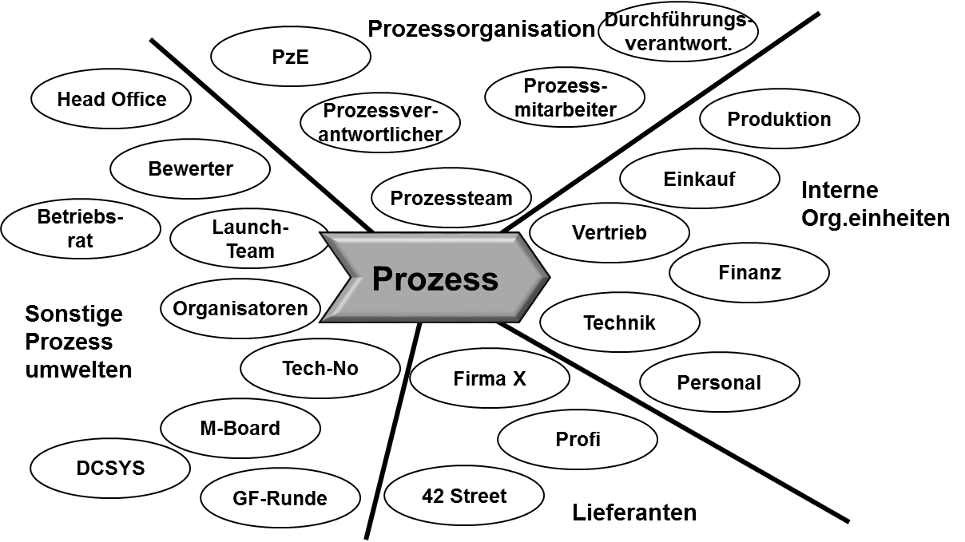

Stakeholder | Bezug zum Prozess  (Potential/Konflikt) | Risiko  (Potential/Gefahr) | Maßnahmen | Wer | Bis
42 Street | Leister 3rd Level Support | Kann bei mangelnder Qualität zur Nichterfüllung des SLAs führen | Direkte Einbindung in den Kommunikationsfluss, Back 2 Back Vertrag

Schlüsselkennzahlen und Eskalationsstufen
KENNZAHLEN
Nr. | Kennzahl | Bezug zum Zweck | Berechnung |  |  | Einheit
K01 | Verfügbarkeit | Permanente Nutzbarkeit für Kunden | Ist-Verfügbarkeit in h / Plan-Verfügbarkeit in h (laut SLA) |  |  | Prozent (%)
Nr. | Messung | Dokumentation | OTG  Obere Toleranz-grenze | OEG  Obere Eingriffs-grenze | Zielwert |  | UEG  Untere Eingriffs-grenze | UTG  Untere Toleranz-grenze
K01 | Monatlicher Durchschnitt, Messung der Stillstandszeiten / Dokumentation in System XY | Dokumentation in System XY | 100 % | 100 % | 95 % |  | 90 % | 85 %

ESKALATIONSREGELN
Bedingung | Von | An | Form | Anmerkung
Verfügbarkeit innerhalb einer Woche < 90% | Vertrieb | Prozessver-antwortlicher | strukturiert per e-mail | Messung erfolgt von MO-SO, Prozessverantwortlicher ist am folgenden MO bis 12:00 Uhr zu informieren

Prozessoptimierung und -weiterentwicklung

Leitwerte zur Weiterentwicklung
LEITWERTE
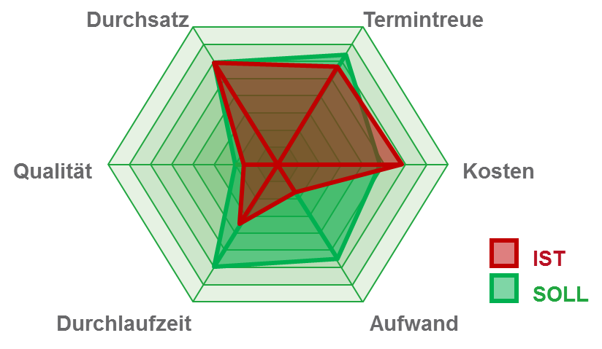
Prirität | Leitwert | Ist-Wert | Soll-Wert | Abweichung (in %)
1 | Kosten | € 1.400,- | € 1.200,- | - 8 %
2
3
4
5
6

Konkretes Vorgehen zur Weiterentwicklung
IDEEN ZUR WEITERENTWICKLUNG
Problem | Bewertung | Verbesserungs-/ Lösungsvorschlag

